УТВЕРЖДАЮ
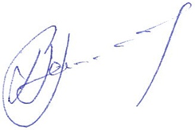
И.о. руководителя Печорского управления Ростехнадзора

В.Н. Ветошкин

16.03.2018

Доклад о результатах правоприменительной практики
Печорского управления Ростехнадзора за 2017 год

- Государственный технологический надзор
В отчётном периоде, в сравнении с аналогичным периодом 2016 года:
– 2016 – 6 аварий, – 2017 – 5 аварий.
– Число травмированных со смертельным исходом: в 2016 – 44, в 2017 – 7.
– Общее число пострадавших в несчастных случаях на производстве:
– 2016 – 126, – 2017 – 65.
– Число инцидентов: 2016 – 14, 2017 – 23.
Административные штрафы:
– число адм. штрафов 2016 – 669, 2017 – 572;
– сумма взысканных адм. штрафов: 2016 – 21600,1 тыс. руб.; 2017 – 29339,94 тыс. руб.
В 2017 году Управлением проведено 785 проверок выполнения поднадзорными организациями требований промышленной безопасности (в 2016 – 842), в ходе которых выявлено и предписано к устранению 3293 нарушения требований законодательства РФ и правил по промышленной безопасности (в 2016 – 3863).
Проведено 16 проверок по предлицензионному контролю (2016 – 97) и 58 проверок выполнения поднадзорными организациями соблюдения лицензионных требований (2016–36).
Если техническое состояние и организация эксплуатации ОПО создавали угрозу жизни, здоровью или возможной аварии, применялись санкции – административное приостановление деятельности. В отчётном периоде, этот вид административного наказания был применён в 72 (2016 – 76) случаях.
В соответствии с Федеральным законом от 04.05.2011 № 99-ФЗ «О лицензировании отдельных видов деятельности» в отчётном периоде было выдано 12 (2016 – 12) лицензий, переоформлено 22 (2016 – 48), отказано в выдаче 3 (2016 – 0), отказано в переоформлении – 8 (2016 – 15), прекращено действие по заявлению лицензиата – 22 (2016 – 25), аннулировано согласно выписке из ЕГРЮЛ 15 (2016 – 99) лицензий.
В 2017 году Управлением внесено в реестр заключений экспертизы промышленной безопасности – 5558 заключения ЭПБ (2016 – 4324).
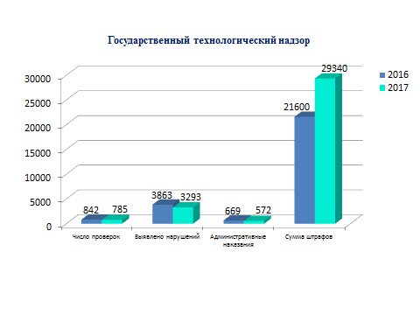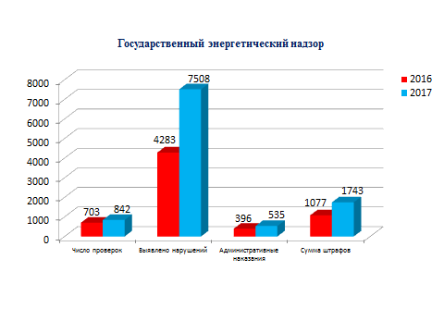
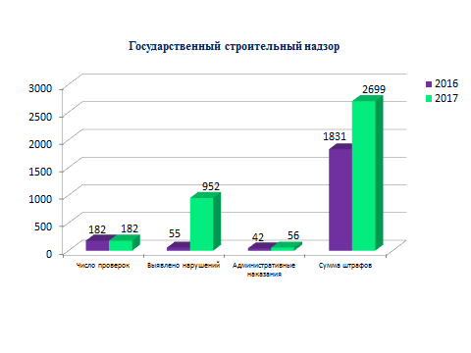
Типовые нарушения обязательных требований
с возможными мероприятиями по их устранению

При проведении анализа исполнения требований «Порядка проведения технического расследования причин аварий, инцидентов и случаев утраты взрывчатых материалов промышленного назначения на объектах, поднадзорных Федеральной службой по экологическому, технологическому и атомному надзору», утвержденного приказом Ростехнадзора от 19.08.2011 № 480 (далее – Порядок) выявлены ряд неисполнения требований предприятиями.
Например:
1. В соответствии с требованием пункта 35 Порядка «Не реже одного раза в квартал в территориальный орган Службы, на территории деятельности которого располагается эксплуатируемый объект, направляется информация о происшедших инцидентах, в которой указываются:
1) количество инцидентов;
2) характер инцидентов;
3) анализ причин возникновения инцидентов;
4) принятые меры по устранению причин возникновения инцидентов».
Данное требование не всеми поднадзорными организациями выполняется. Вместе с этим следует отметить, что территориальные органы Службы в процессе проведения надзорной деятельности осуществляют контроль учета инцидентов на поднадзорных Службе объектах, проверку правильности проведения расследований инцидентов на опасных производственных объектах, а также проверку достаточности мер, принимаемых по результатам таких расследований, и контролируют выполнение в установленные сроки запланированных профилактических мероприятий.
2. В соответствии с требованием пункта 21 Порядка «По результатам технического расследования причин аварии в течение 3 рабочих дней руководитель организации издает приказ, определяющий меры по устранению причин и последствий аварии, по обеспечению безаварийной и стабильной работы опасного производственного объекта, ГТС, а также по привлечению к дисциплинарной ответственности лиц, допустивших нарушения требований законодательства Российской Федерации в области промышленной безопасности (безопасности ГТС)». Данное требование руководителями организаций исполняются с нарушением сроков.
3. В соответствии с требованием пункта 22 Порядка «Письменная информация о выполнении мероприятий, предложенных комиссией по техническому расследованию, в течение 10 рабочих дней после окончания сроков выполнения каждого пункта мероприятий представляется руководителем организации в территориальный орган Службы и в организации, представители которых участвовали в проведении технического расследования». Также данное требование руководителями организаций исполняются с нарушением сроков.
Вместе с тем, следует отметить, что при неисполнении данных требований усматриваются признаки состава административного правонарушения, предусмотренного ч.1 ст.9.1. Кодекса Российской Федерации об административных правонарушениях (далее – КоАП РФ) «Нарушение требований промышленной безопасности».
Необходимо обратить внимание на необходимость правильно и своевременно исполнять требования п.6 Порядка «Организация (ее руководитель или лицо, его замещающее), эксплуатирующая объект, на котором произошла авария, инцидент или случай утраты взрывчатых материалов промышленного назначения, проводит следующие мероприятия:
1) передает оперативное сообщение об аварии, инциденте, оформленное по рекомендуемому образцу согласно приложению N 1 к настоящему Порядку, в течение 24 часов с момента возникновения аварии, инцидента в:
территориальный орган Службы, осуществляющий надзор за объектом, либо в территориальный орган Службы, на территории деятельности которого произошла авария, инцидент (при временной регистрации передвижных технических устройств (кранов, подъемников (вышек), передвижных котельных, цистерн, вагонов, локомотивов, автомобилей и т.п.).
Оперативное сообщение – это сведения об аварии, инциденте, несчастном случае, происшедшем в результате аварии, инцидента, а также об утрате взрывчатых материалов промышленного назначения, передаваемые по рекомендуемым образцам согласно приложениям к настоящему Порядку, организацией, эксплуатирующей поднадзорный Службе объект, в территориальный орган Службы.
Как установлено, 90% полученных Оперативных сообщений не соответствуют рекомендуемым образцам, т.е. нет информации соответствующей, нет подписи передающего, если с опозданием, то нет «Причины задержки передачи информации в установленный срок (указать при задержке более 24 часа)», часто не пишут регистрационный номер опасного производственного объекта, на котором произошло событие, если это произошло при эксплуатации трубопровода, то часто не предоставляют дополнительную информацию. В этих следует лицам ответственным за подготовку и передачу данной информации необходимо иметь навыки оформления с учетом специфики производства, а руководителю организации рекомендуется лично взять на контроль.
При проведении инспекторами Управления мероприятий по контролю и проверок выявляются типичные нарушения обязательных требований в области промышленной безопасности
1. На сегодняшний день, как показывает практика, часто при проведении проверки выявляется, что у организации отсутствуют документы на право собственности или иное законное основание объектов недвижимости, входящие в состав опасных производственных объектов. Как правило, построив (достроив) организация по разным причинам не заботится о своевременном оформлении вышеуказанных документов и приступает к эксплуатации, что является нарушением пункта 1 статьи 9 Федерального закона от 21.07.1997 № 116-ФЗ «О промышленной безопасности опасных производственных объектов»; подпункт а) пункта 5 Положения о лицензировании эксплуатации взрывопожароопасных и химически опасных производственных объектов I, II и III классов опасности, утвержденного постановлением Правительства Российской Федерации от 10.06.2013 № 492.
Следует отметить, что в данном случае усматриваются признаки состава административного правонарушения, предусмотренного не только ч.1, но и ч.3 (грубое нарушение) ст.9.1. Кодекса Российской Федерации об административных правонарушениях (далее – КоАП РФ) «Нарушение требований промышленной безопасности», а это приостановление деятельности на срок до девяноста суток, дисквалификация на срок от одного года до двух лет.
2. Не вносятся в действующие технологические регламенты, применяемые на опасных производственных объектах изменения, связанные с выводом из состава ОПО участков трубопровода или их вводом в эксплуатацию, что является нарушением пункта 1 статьи 9 Федерального закона от 21.07.1997 № 116-ФЗ «О промышленной безопасности опасных производственных объектов» и п. 16, п. 1261 Федеральных норм и правил в области промышленной безопасности «Правила безопасности в нефтяной и газовой промышленности», утвержденных приказом Ростехнадзора от 12.03.2013 № 101.
«16. На каждый технологический процесс на объектах добычи, сбора и подготовки нефти, газа и газового конденсата проектной (или эксплуатирующей) организацией должен составляться технологический регламент. Порядок подготовки технологического регламента представлен в главе LVI настоящих Правил.
Запрещена эксплуатация ОПО без технологических регламентов технологических процессов, по неутвержденным технологическим регламентам либо по технологическим регламентам, срок действия которых истек».

Наиболее характерными нарушениями в части организации и осуществления производственного контроля являются:
- нарушение сроков проведения проверок;
- отсутствие контроля за своевременным устранением выявленных нарушений;
- отсутствие контроля за своевременным проведением экспертизы промышленной безопасности технических устройств, зданий, сооружений.
В сфере государственного строительного надзора наиболее часто встречающиеся виды нарушений:
– несоответствие выполненных работ проектной документации в части конструктивных и технологических решений.

Разъяснение новых требований нормативных правовых актов

- С 1 января 2018 года действует новый Перечень типовых наименований (именных кодов) ОПО, присваиваемых по итогам проведения идентификации с особенностями идентификации отдельных ОПО, утвержденный приказом Ростехнадзора от 25 ноября 2016 года № 495 "Об утверждении Требований к регистрации объектов в государственном реестре опасных производственных объектов и ведению государственного реестра опасных производственных объектов".
Установлено, что приведение в соответствие наименований зарегистрированных ОПО до вступления в силу указанных Требований (до 10 марта 2017 года) осуществляется при первом внесении изменений в сведения, содержащиеся в государственном реестре опасных производственных объектов.
Кроме того, с 1 января 2018 года утратил силу приказ Ростехнадзора от 7 апреля 2011 года № 168 "Об утверждении требований к ведению государственного реестра ОПО в части присвоения наименований ОПО для целей регистрации в государственном реестре ОПО".

2. Приказом Ростехнадзора от 14 августа 2017 года № 309 утверждены формы документов, необходимых для реализации следующих пунктов Правил организации безопасного использования и содержания лифтов, подъемных платформ для инвалидов, пассажирских конвейеров (движущихся пешеходных дорожек) и эскалаторов, за исключением эскалаторов в метрополитенах (далее ‒ Правила), утвержденных постановлением Правительства РФ от 24 июня 2017 года № 743:
1) п. 13 Правил, согласно которому, Ростехнадзором утверждаются формы уведомления о вводе объекта в эксплуатацию (выводе объекта из эксплуатации), акта контрольного осмотра объекта и акта ввода объекта в эксплуатацию;
2) п. 15 Правил, согласно которому Ростехнадзором утверждается форма уведомления о смене владельца объекта;
3) п. 23 Правил, согласно которому Ростехнадзором утверждаются формы журналов периодического осмотра объекта и технического обслуживания и ремонта объекта.
Таким образом, указанным выше приказом утверждены формы следующих документов:
1) уведомления о вводе лифта, подъемной платформы для инвалидов, пассажирского конвейера (движущейся пешеходной дорожки), эскалатора в эксплуатацию;
2) акта контрольного осмотра лифта, подъемной платформы для инвалидов, пассажирского конвейера (движущейся пешеходной дорожки), эскалатора;
3) акта ввода лифта, подъемной платформы для инвалидов, пассажирского конвейера (движущейся пешеходной дорожки), эскалатора в эксплуатацию;
4) уведомления о смене владельца лифта, подъемной платформы для инвалидов, пассажирского конвейера (движущейся пешеходной дорожки), эскалатора;
5) уведомления о выводе лифта, подъемной платформы для инвалидов, пассажирского конвейера (движущейся пешеходной дорожки), эскалатора из эксплуатации;
6) журнала периодического осмотра лифта, подъемной платформы для инвалидов, пассажирского конвейера (движущейся пешеходной дорожки), эскалатора;
7) журнала технического обслуживания и ремонта лифта, подъемной платформы для инвалидов, пассажирского конвейера (движущейся пешеходной дорожки), эскалатора.
Приказ Ростехнадзора вступил в силу 19 декабря 2017 года.

3.При проведении мероприятий по контролю, руководством организаций-потребителей электрической энергии, часто поднимается вопрос о том, как проводится техническое освидетельствование.
Управление разъясняет, что в соответствии с п.1.6.7 Правил технической эксплуатации электроустановок потребителей, "по истечении установленного нормативно-технической документацией срока службы все технологические системы и электрооборудование должны подвергаться техническому освидетельствованию комиссией, возглавляемой техническим руководителем Потребителя, с целью оценки состояния, установления сроков дальнейшей работы и условий эксплуатации. Результаты работы комиссии должны отражаться в акте и технических паспортах технологических систем и электрооборудования с обязательным указанием срока последующего освидетельствования. Техническое освидетельствование может также производиться специализированными организациями".
Таким образом, техническое освидетельствование электроустановки требуется для определения технического состояния оборудования, заключения о целесообразности и возможности её дальнейшей безопасной эксплуатации.
Форма акта технического освидетельствования электрооборудования законодательством РФ не определена, однако должна отражать следующие аспекты:
- Состав комиссии (председатель, члены комиссии);
- Наименование оборудования, технологической системы, здания или сооружения подвергшегося техническому освидетельствованию;
- Описание мероприятий проводимых в ходе технического освидетельствования (проверка технической документации, визуальный осмотр, анализ аварийности, выполнение мероприятий разработанных по результатам расследования аварий и выданных предписаний, проведение испытаний);
- Разработка мероприятий необходимых для обеспечения установленного ресурса объекта;
- Заключение комиссии (возможность или невозможность дальнейшей эксплуатации, установление срока следующего технического освидетельствования);
- Подписи всех членов комиссии.
Таким образом, срок проведения последующего освидетельствования технологических систем и электрооборудования потребителей намечается комиссией потребителя в зависимости от состояния оборудования.
При проведении технического освидетельствования технологических систем и электрооборудования следует учесть положения ведомственных руководящих документов, стандартов организаций и технической документации заводов-изготовителей оборудования.
Необходимо отметить, что эксплуатация энергоустановок с аварийноопасными дефектами, выявленными в процессе, а также с нарушениями сроков технического освидетельствования не допускается.

Сведения о возбужденных Печорским управлением делах об административных правонарушениях

Статьи КоАП РФ | 2016 год: возбуждено дел | 2017 год: возбуждено дел
Всего, из них по видам  надзора, в т. ч. | 1193 | 1284
Государственный технологический надзор, из них в т. ч. | 771 | 647
ч. 2 ст. 7.3 | 7 | 3
ч. 2 ст. 8.10 | 2 | 1
ст. 9.1 | 675 | 598
ст. 9.19. | 23 | 1
ст. 9.2 | 7- | 6
ч.1 и 11 ст. 19.5 | 47 | 33
ст. 19.7 | - | 3
ч.1 ст. 20.25 | 4 | 1
Государственный энергетический надзор, из них в т. ч. | 383 | 564
ст.7.19 | - | 1
ст. 9.7 | 5 | 8
ст. 9.8. | 1 | 8
ст.9.9. | 45 | 22
ст. 9.11 | 300 | 476
ст.19.4.1 | 1 | 1
ч. 1ст. 19.5 | 28 | 39
ст. 19.7 | 1 | 8
ч.1 ст. 20.25 | 2 | -
Государственный строительный надзор, из них в т. ч. | 39 | 73
ст. 8.2 | 2 | -
ст. 9.4 | 2 | 27
ст. 9.5 | 30 | 36
ч.3 ст. 9.16 | - | 2
ч. 6 ст. 19.5 | - | 1
ст. 19.7 | 1 | -
ч.1,2.3 и 6 ст. 20.4 | 4 | 6
ч. 1 ст. 20.25 | - | 1
Кроме того:
ч.1 ст.9.22 | - | 10
ч.7 ст. 9.22 | - | 2

Следует отметить, что наблюдается рост дел, выигранных Управлением: рассмотренных и обжалованных в Арбитражных судах и судах общей юрисдикции дел различных категорий. По результатам работы Управления за 12 месяцев 2017 выиграно 243 дела, что составило 84,3 % от общего количества (288 рассмотренных и обжалованных дел); соответственно за 12 месяцев 2016 года, выиграно 196 дел или 81,6 % от общего количества (240 рассмотренных и обжалованных дел).

